Inhaltsverzeichnis
Firebase nosql server 1
firebase basics 1
IAM Identity and Access Management (Identitäts- und Zugriffsverwaltung). 1
Schlüssel sind unter „Dienstkonten“ 2
Firebase-Dienstkontoschlüssels 3
Dienstkonto deaktivieren ? 4
Firebase Service Account 4

Extrahieren von key:
IDA Pro
dnSpy
Ghidra

Sicherheitsregeln in firebase implementieren

massenhafte Anfragen verhindern – rate imiting

base64 codierung oder Verschlüsselung des Schlüssels
des

env

Firebase nosql server

G64-fbe – 13404 rwill
LyJ-VB7 – 11852 dem
XpL-qNw – WD 16423BG

firebase basics

Firebase Admin SDK (software dev kit)

Einige typische Anwendungsfälle für das Firebase Admin SDK:

Benutzerdefinierte Authentifizierung: Generieren und Verifizieren von benutzerdefinierten Authentifizierungs-Tokens.
Benutzerverwaltung: Programmatisches Verwalten von Firebase Authentication-Benutzern (z.B. Erstellen, Löschen, Aktualisieren).
Datenbankzugriff mit Admin-Rechten: Direkter Zugriff auf die Realtime Database oder Cloud Firestore mit vollen Berechtigungen.
Cloud Messaging: Versenden von Benachrichtigungen über Firebase Cloud Messaging von deinem Server.

IAM Identity and Access Management (Identitäts- und Zugriffsverwaltung).

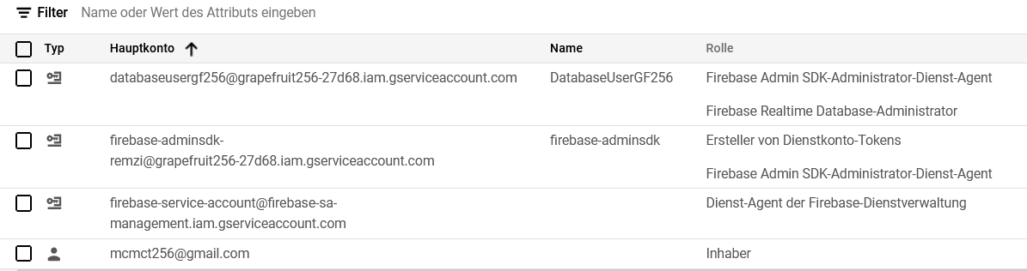

Schlüssel icon = Dienstkonto

Schlüssel sind unter „Dienstkonten“

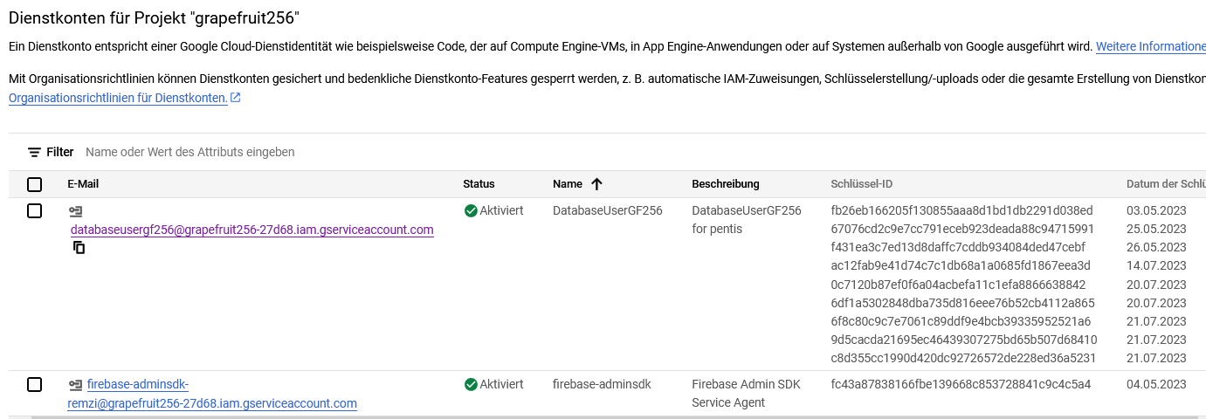

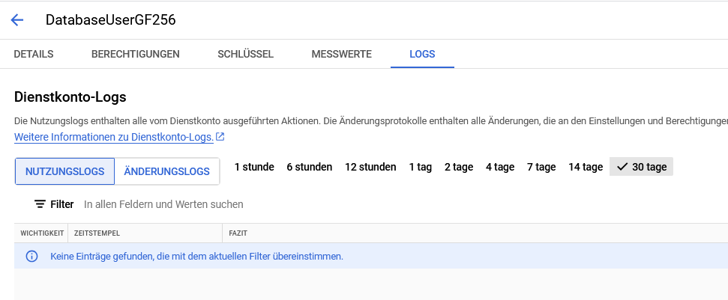

Firebase-Dienstkontoschlüssels

Es tut mir leid, mein vorheriges Beispielcode hat eine private Klasse _auth_service_account.ServiceAccount verwendet, auf die von außen nicht zugegriffen werden kann. Das ist mein Fehler.
Stattdessen können Sie die Methode credentials.RefreshToken() aus der firebase_admin-Bibliothek verwenden, um das Token des Dienstkontos zu erneuern und den Status des Tokens zu überprüfen. Hier ist ein Beispielcode, der demonstriert, wie man auf den Status eines Firebase-Dienstkontoschlüssels zugreift:
python
import firebase_admin
from firebase_admin import credentials, auth

cred = credentials.Certificate('/path/to/serviceAccountKey.json') # Pfad zum Firebase-Dienstkonto
try:
firebase_admin.initialize_app(cred)
except ValueError as e:
print(f"Fehler beim Initialisieren der Firebase-App: {e}")
# Hier können Sie Ihre Fehlerbehandlung durchführen, z.B. das Programm beenden oder eine Benachrichtigung senden

try:
token = cred.get_access_token().access_token # Abrufen des Access Tokens
if not token: # Wenn kein Token gefunden wird, ist das Zertifikat ungültig
raise ValueError('Firebase-Dienstkontozertifikat ungültig')
except ValueError as e:
print(f"Fehler beim Überprüfen des Firebase-Dienstkontos: {e}")
# Hier können Sie Ihre Fehlerbehandlung durchführen, z.B. das Programm beenden oder eine Benachrichtigung senden
except Exception as e:
print(f"Fehler beim Abrufen des Firebase-Dienstkontozugriffstokens: {e}")
# Hier können Sie Ihre Fehlerbehandlung durchführen, z.B. das Programm beenden oder eine Benachrichtigung senden
else:
print("Der Schlüssel des Firebase-Dienstkontos ist gültig.")
In diesem Beispiel wird das Firebase-Dienstkonto initialisiert und das Access Token abgerufen, das im Zertifikat enthalten ist. Wenn kein Token gefunden wird, wird eine ValueError-Ausnahme ausgelöst, die behandelt werden kann, um Ihre Fehlerbehandlung durchzuführen. Andernfalls wird davon ausgegangen, dass das Zertifikat gültig ist.
Beachten Sie, dass dies nur ein Beispiel ist und je nach Ihren Anforderungen und der Struktur Ihres Programms andere Methoden zur Fehlerbehandlung erforderlich sein können.

Dienstkonto deaktivieren ?

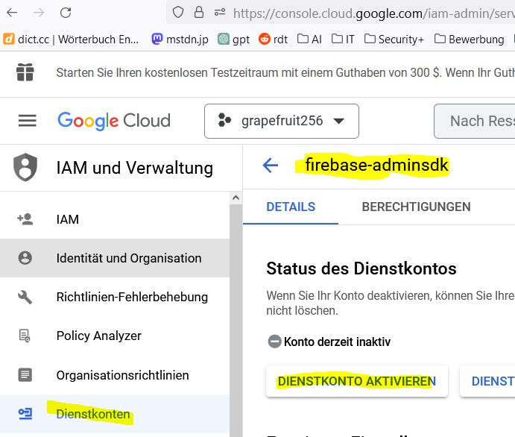

Wenn dienstkonto deaktiviert wird, oder der Schlüssel gelöscht, gibt es in VSC Python keine Fehlermeldung!! - kein errorhandling möglich

Firebase Service Account

Sie können einen Service-Account in Firebase in der Google Cloud Console erstellen und konfigurieren. Hier sind die Schritte:
- Öffnen Sie die Google Cloud Console: https://console.cloud.google.com/
- Wählen Sie das Firebase-Projekt aus, das Sie verwenden möchten.
- Klicken Sie auf das Menüsymbol in der linken oberen Ecke der Seite und wählen Sie "IAM & Admin" > "Service Accounts" aus.
- Klicken Sie auf "Service Account erstellen".
- Geben Sie einen Namen und eine Beschreibung für den Service-Account ein und klicken Sie auf "Erstellen".
- Wählen Sie die Rolle aus, die der Service-Account haben soll. Wenn Sie nur auf die Firebase-Datenbank zugreifen möchten, wählen Sie die Rolle "Firebase-Datenbankbenutzer" aus. Wenn Sie auf andere Firebase-Dienste zugreifen möchten, wählen Sie entsprechende Rollen aus.
- Klicken Sie auf "Weiter", um die optionalen Einstellungen zu überspringen.
- Überprüfen Sie die Einstellungen und klicken Sie auf "Erstellen".
Nachdem Sie den Service-Account erstellt haben, können Sie die Anmeldeinformationen des Service-Accounts herunterladen, um sie in Ihrer Anwendung zu verwenden. Dazu klicken Sie auf den Namen des Service-Accounts in der Liste der Service-Accounts, wählen "Schlüssel hinzufügen" und "JSON" aus und speichern die JSON-Datei mit den Anmeldeinformationen des Service-Accounts auf Ihrem Computer.

